**合同编号：豫财招标采购-2023-1157**

**项目名称：南阳师范学院化学研究生科研与实践创新平台项目**

**合 同 书**

供方：河南云出科技有限公司 签约时间：2023年12月8日

需方：南阳师范学院 签约地点：南阳师范学院

需方为获得如下货物和伴随服务，邀请供方参加了该项目招标采购并接受了供方以**总金额人民币￥1939400.00元（大写：壹佰玖拾叁万玖仟肆佰元整**）（以下简称合同价）的报价提供以下设备。双方以上述事实为基础，依据“中华人民共和国合同法”和华新项目管理集团有限公司的**豫财招标采购-2023-1157号**中标通知书，本着平等自愿的原则，经供需双方协商一致，签订本合同：

一、设备名称、规格、数量、金额一览表 金额单位：元/人民币

|  |  |  |  |  |  |  |  |
| --- | --- | --- | --- | --- | --- | --- | --- |
| 序号 | 设备名称 | 品牌型号 | 单位 | 数量 | 单价 | 合计 | 备注 |
| 1 | 圆偏振荧光光谱仪 | Applied Photophysics  Chirascan V100 CPL | 套 | 1 | 1939400 | 1939400 | 无 |
|  | 合计 | ￥1939400.00元 （大写：壹佰玖拾叁万玖仟肆佰元整） | | | | | |

注：合同价为包含设备硬件、预装软件、运输、保险、安装调试、售后服务、培训等一切费用在内的南阳师范学院交货价，该价在合同履行期间固定不变。

二、设备要求：

供方提供全新的（原装）设备（包括零部件、附件、备品备件），表面无划伤、无碰撞，无任何缺陷。设备必须符合产品质量标准要求，同时应符合中华人民共和国国家质量及国家安全环保标准。且达到招标文件、投标文件及合同附件1中的所有技术标准、规格参数。

进口产品必须具备原产地证明和商检部门的检验证明及合法进货渠道证明。国内制造的产品必须具备出厂合格证。

需方对设备规格型号有异议的应在收货后15个工作日内以书面形式向供方提出，需安装调试的成套设备提出质量异议的期限为180个工作日。

三、合同履行的地点、时间：

合同生效后进口设备自合同签订后60天（日历天）交付验收并安装调试完毕。需方应在设备到达指定地点后，提供符合设备安装条件的场地、电源、环境等。

四、供方在交付设备时应向需方提供设备的使用说明书、合格证书及其他相关的技术资料。

五、验收：

需方应在货到后指定安装地点和位置，供方在所有设备硬件、软件安装调试安装完毕后十个工作日内由供需双方及第三方专业验收机构共同组织验收，验收合格后由甲方签署验收证明文件。如产生异议，可由第三方重新进行验收或在三十个工作日内以书面形式通知供方，否则视同验收合格。

六、人员培训：供方免费为需方人员培训3-4名技术人员，使其正确掌握设备使用要求。

七、售后服务按招标文件有关条款执行。

八、付款方式及期限：

1、供方开具以南阳师范学院为客户名称的发票。

2、付款期限和比例：本合同签订后，供方向需方支付本合同总金额5%的履约保证金；货物（系统）交货（完工）验收合格并正常运行后需方向供方支付全部合同货款的100%，自货物验收之日起，供方的履约保证金自验收之日起一年后，设备（系统）正常使用予以无息退还。

九、质保及售后服务：按产品厂家三包标准质保，详见合同附件2。

十、违约责任：

供方所交的设备品牌、型号、规格、质量不符合合同规定的，需方有权拒收设备，供方应负责并承担因更换而支付的实际费用。因更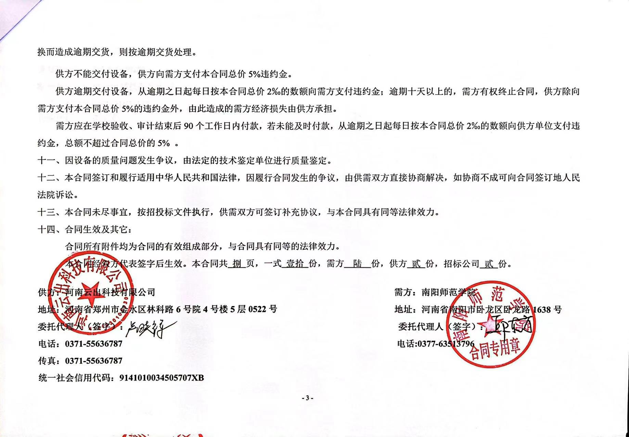

**开户行：中信银行郑州京广路支行**

**供方联行号：302491039281**

**账号名称：河南云出科技有限公司**

**帐号：8111101052101673332**

**企业规模：小微企业**

**附1：货物（产品）规格一览表**

|  |  |  |  |  |  |  |  |
| --- | --- | --- | --- | --- | --- | --- | --- |
| 序号 | 设备或配置名称 | 品牌型号 | 规格参数 | 单位 | 数量 | 制造厂(商) | 原产地(国) |
| 1 | 圆偏振荧光光谱仪 | Applied Photophysics  Chirascan V100 CPL | 1.分析光源：150W氙灯（有臭氧氙灯和无臭氧氙灯各一个）  2.分光原理：双偏振式棱镜方式  3.波长范围：在常温常压的实验室条件下， 在实验室现场，可实现连续有效检测波长范围: 不窄于175nm- 1150nm，单检测器，无需切换。检测器波长范围为160-1200nm  4.量子效率：检测器的量子效率在175nm-800nm波段范围内不低于40%  5.波长准确度：±0.1nm (160～500nm)；±0.5nm (500～1700nm)  6.波长重现性：±0.05nm (160～500nm)；±0.1nm (500～1700nm)  7.波长分辨率：0.01nm  8.光谱带宽可调节范围：不窄于范围0 ～>20nm。  9.杂散光：< 3ppm (200nm)  10. CD 分辨率：<0.00001  11 .CD 噪音水平：优于0.050 mdeg @ 175 nm、0.050 mdeg @ 180 nm、0.050mdeg @ 200 nm，0.05mdeg @ 750nm、0.05mdeg @ 1000nm(检测条件：2 second oversampling，1 nm 带宽)  12. CD测量范围：±9000 mdeg  13.深紫外区检测能力及吹扫气体用量：在常温常压实验室条件下， 在实验室现场，能实现深紫外区178nm及更短波段范围的检测蛋白质或者化合物药物样品并获取有效数据，获取有效数据的条件下吹扫气体用量不大于5升/分钟  14.软件控制：软件控制光学系统的吹扫气体的流量设置，预设气体吹扫和关灯时间，软件控制开灯，软件控制自动点灯、关灯  15.帕尔帖电子控温变温系统：电子控温系统（含循环水浴及磁力搅拌）的温度范围：-40℃-150℃  16.变温机制：能实现温度连续变化（不仅是阶梯式变化）的同时进行光谱扫描，提供生物大分子构象变化的热力学分析软件（Tm，ΔH 热力学数据计算）， 实现高灵敏的微量热DSC（VP-DSC）检测和正交验证功能  17. 圆偏振荧光CPL检测模块  17.1功能：一套设备可以同步获得荧光发射光谱和圆偏振荧光光谱； 同步获得获得吸收光谱和圆二色光谱  17.2功能模式转换：同一个样品的圆二色吸收和圆二色荧光的功能模式转换通过软件选择实现，不需转换设备  17.3荧光激发光：圆二色荧光的激发光为水平偏振光，以最大程度避免荧光偏振杂散光和瑞利散射的影响  17.4荧光收集：圆二色荧光的收集可以在90度和180度收集  17.5CPL圆偏振荧光探测光谱范围：190 - >850nm  17.6CPL 的Glum因子测试灵敏度：0.0001  17.7显示：荧光差谱 Delta I，荧光谱Fluoresence，CPL (g因子) 同步检测，同步显示，不需另外计算  17.8 适用于液体样品，配备液体样品检测的比色皿 光程10mm，1mm，0.5mm, 0.1mm  17.9 适用于固体透光样品检测，包括粉末压片式、薄膜、镀膜等透光样品类型，提供对应的样品支架  17.10 适用于固体不透光样品检测，包括粉末压片式、薄膜、镀膜等不透光样品类型，提供对应的样品支架，满足360度旋转  18.配置  18.1圆偏振荧光光谱仪主机 1台  18.2电子控温系统 1套  18.3符合圆二色及圆偏振测试要求的比色皿 一套（光程0.5mm，1.0mm 各2个，0.1mm，10.00mm各2个，配套支架和垫片各一套）  18.4蛋白质结构分析软件 1套  18.5单波长热变性Tm分析软件 1套  18.6多波长热变性Tm分析软件 1套  18.7圆偏振发光CPL检测模式 1套  18.8 CPL固体粉末、薄膜（透光型）、薄膜（不透光型）样品支架一套；固体粉末样品制片辅助设备： 压片机1台、压片模具、玛瑙研钵1个、光谱纯 KBr 1 瓶（100g/瓶）  18.9电致发光CPL检测样品装置 1套；  18.10戴尔（DELL）Vostro 3890控制系统电脑（CPU i7,内存8G，硬盘2T，戴尔27寸显示装置，正版windows10操作系统，最新正版Office办公软件）（节能环保产品） 1台  18.11 UPS电源（2000VA UPS电源）1台  **注：一.工作条件（有**供方实地勘察并达到安装条件**）**  1.工作电压：单相AC 220V (±10%)，50Hz (±1%)  2.环境温度：15℃ - 35℃，温度波动：±2℃  3.相对湿度：20-80%  **二.仪器主要功能与用途**  1.用于研究具有光学活性的物质在激发态下的不对称因子光谱特性；  2.适用于液体样品和固体样品（包括粉末、薄膜、镀膜等透光及不透光样品类型 ）；  3.可同步获得荧光发射光谱和圆偏振荧光光谱；  4.可同步获得获得吸收光谱和圆二色光谱。 | 套 | 1 | 英国应用光物理公司  （Applied Photophysics Limited） | 英国 |

**附2：售后服务**

我公司一贯奉行“实事求是，热心服务”的宗旨，不仅提供一流质量的设备，更提供一流的服务, 给用户提供可靠的全方位的保障，针对此次招标项目，公司将免费提供人力配合和技术合作。

一、服务承诺

|  |  |
| --- | --- |
| 名称 | 具体内容 |
| 质保期 | 进口设备三年，从验收合格起 |
| 维修时间 | 7*8*1*24（即每周7天每天8小时，接报修电话后1小时内响应4小时内赶到用户现场，24小时内解决问题） |
| 电话支持 | 提供7×24小时免费电话技术支持(服务热线:0371-55636787) |
| 备机备件 | 如在24小时内不能解决问题，我公司将提供备机；如此次我公司中标，我公司将申请备件存于维修站内。 |
| 培训服务 | 1、技术培训：我公司将对最终用户使用人员组织免费技术培训 |
| 2、培训时间和地点：根据用户要求。 |
| 3、培训合格标准：操作员能依据操作的基本规则对设备进行正常工作，能独立安全操作；学会对设备进行维护保养。使培训人员达到熟练掌握、灵活应用的程度. |
| 4、到用户现场免费培训技术人员3-4名。 |
| 保修期  内服务 | 1、产品投入使用后,我方每三个月回访用户一次； |
| 2、对所投设备将提供全方位的有效的及时的维修服务和技术支持； |
| 3、定期巡检，形式为预约上门，服务内容为周期保养检修、检测系统运行状况、处理使用过程中出现的问题等。 |
| 4、对系统变更、扩容、升级、新技术应用及时提供指导、设计和资料交流方面的服务，提供终身的免费技术支持； |
| 5、负责免费解决任何系统应用及设备质量问题（包括备件更换）； |
| 6、对设备进行全免费配送、安装、调试和应用指导工作； |
| 7、质保期内全免费质保（人工＋部件） |
| 质保期  外服务 | 1、对设备进行定期检查和保养，对设备提供优质的终身技术服务。 |
| 2、对设备保修期外的维修只收取维修设备的材料费。 |
| 3、对设备定期巡检，每年不少于四次上门巡检服务； |
| 4、免费上门维护。 |
| 质量保证 | 我公司保证所投产品均为全新的原装正品，如若发现产品为非正品，我公司将承担一切责任。 |
| 设备交货 | 我公司将按用户要求将货物以原包装的形式免费送往用户指定交货地点，并保证所有设备均为原厂生产，未开封交货。 |
| 设备安装 | 我公司在货物送至用户指定地点后，将调配资深技术工程师亲临现场，在用户按《国家电子产品技术质量标准》规定对其硬件设备验收合格无误后进行系统安装调试（按用户要求），保证其系统设备按行业标准正常运行工作。 |
| 维修站 | 公司维修站地址：郑州市金水区林科路6号院4号楼5层0522号 |
| 维修服务电话：0371-55636787 维修人员：毛灏淇 |
| 南阳客服**：**0371-55636787/17630383642 |